S40SD
Suzuki GSX-S1000 ´16-
Levá strana: Pravá strana:
ID | Popis | Kat.č. | Ks
1 | Dural. adaptér | 537 | 1
2 | Šroub M10x90x1,25 | 890 | 1
3 | Dural. váleček - 20mm | 1188 | 1
4 | Dural. adaptér (váleček) – 15mm | DV9 | 1
5 | Podložka pérová | 801 | 1
6 | Podložka M8 | 802 | 2
7 | Šroub M8x25 | 815 | 2
ID | Popis | Kat.č | Ks
1 | Dural. adaptér | 537 | 1
2 | Šroub M10x100x1,25 | 892 | 1
3 | Dural. váleček - 21,5mm | 1189 | 1
4 | Dural. adaptér (váleček) – 15mm | DV9 | 1
5 | Podložka pérová | 801 | 1
6 | Podložka M8 | 802 | 2
7 | Šroub M8x25 | 815 | 2

Instrukce:
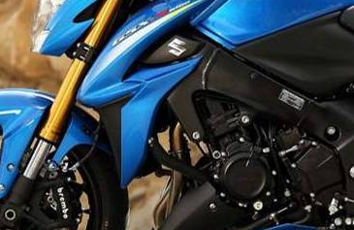
- Doporučujeme použít lepidlo na závity.
- Demontujte šroub z rámu motocyklu.
- Na šroub ID2 nasuňte podložku ID5, dural. adaptér ID1, dural. adaptér ID4 a duralový váleček ID3*. Tuto sadu namontujte na motocykl.
- Nakonec přišroubujte protektor na adaptér ID1 pomocí dvou šroubů ID7 a podložek ID6.
*(poznámka: delší adaptér ID3 je na pravé straně)
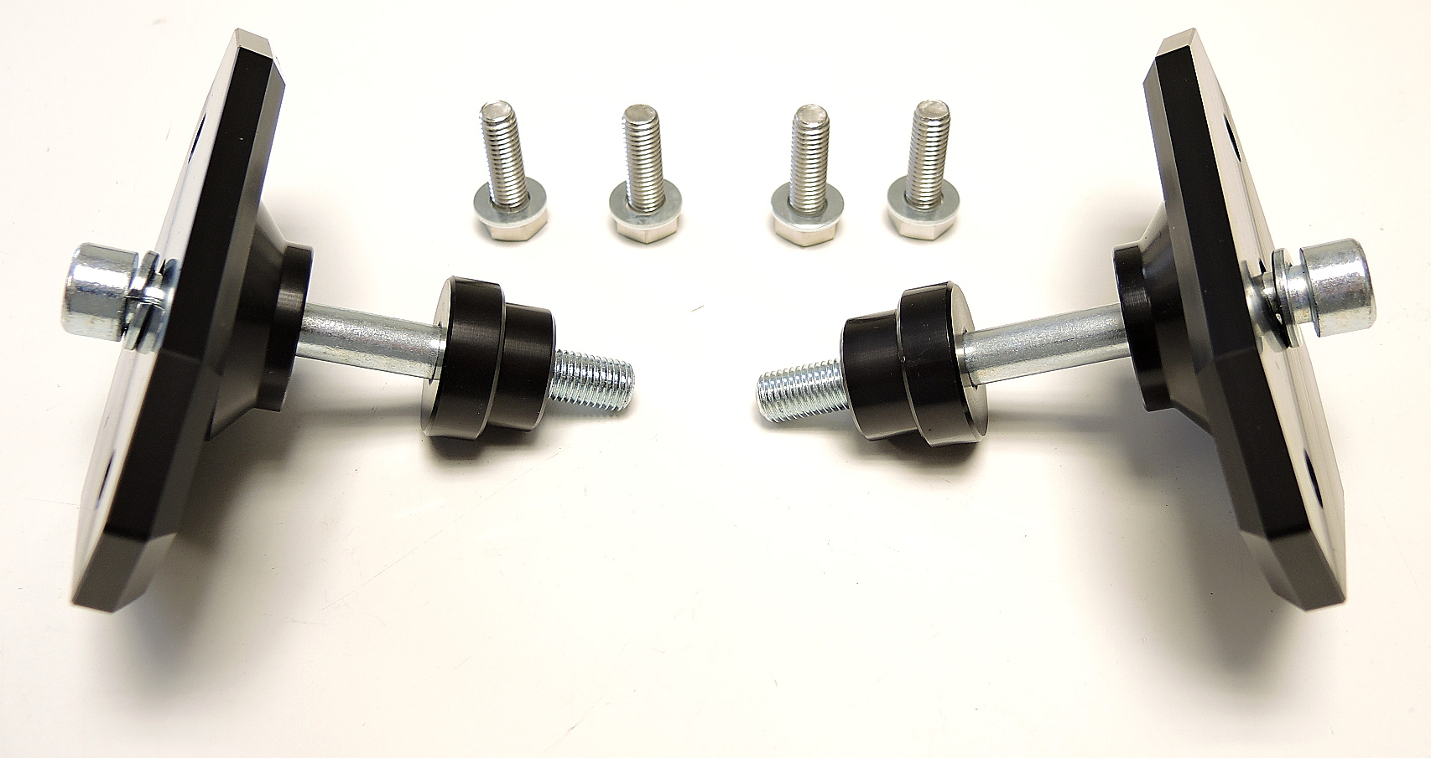
ID1
ID3
ID4
ID2+ID5
ID6
ID7

